ЛГК-21.30 |  | Балансир
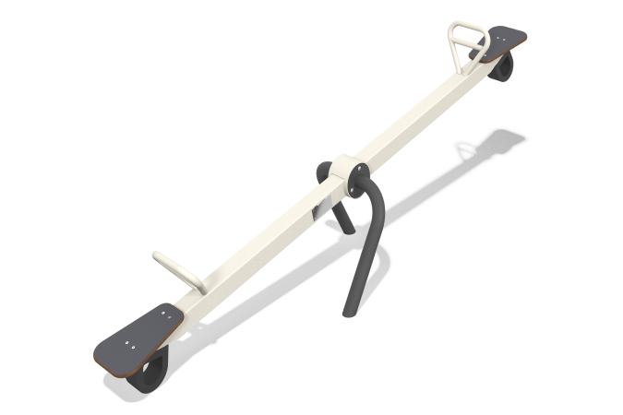

Размеры, мм: | 510x2700x692 | Вес, кг: | 47.711
Характеристики материалов
Материалы: металл, пластик HPL, резина.
Изделие представляет собой балансир, соединенный с трубой, закрепленной на двух столбах из круглой трубы.
Основная балка выполнена из профильной трубы 80 мм х 80 мм х 3 мм. Опорные стойки балансира представляют собой круглые металлические трубы диаметром 57 мм с толщиной стенки 3 мм. Ручки выполнены из металлической круглой трубы диаметром 26,8 мм с толщиной стенки 2,8 мм. Сидения балансира изготовлены из пластика HPL толщиной 14 мм.
Для предотвращения резких остановок применяется демпфирование. Отбойник (буфер) выполнен из резины размерами 88х64х69 мм.
Выступающие металлические части металлических профилей закрыты пластиковыми заглушками.

